Рекомендации по работе с материалами тематического занятия
(классного часа) «Д.И. Менделеев: интервью для современников»
для обучающихся 7-8-х классов
Цель: формирование уважительного отношения к великим соотечественникам, внесшим заметный вклад в отечественную историю.
Задачи:
- формировать умение применять интервью как метод ретроспективного исследования;
- развивать творческие способности обучающихся, способствовать развитию интереса к профессии журналиста;
- познакомить обучающихся с жизнью и деятельностью Д.И. Менделеева, его вкладом в развитие химической науки;
- воспитывать патриотизм у обучающихся через осмысление научного подвига великого русского учёного.
Методический материал носит рекомендательный характер; учитель, принимая во внимание особенности каждого класса, может варьировать вопросы, их количество, менять этапы занятия.
Слайд | Комментарий для учителя
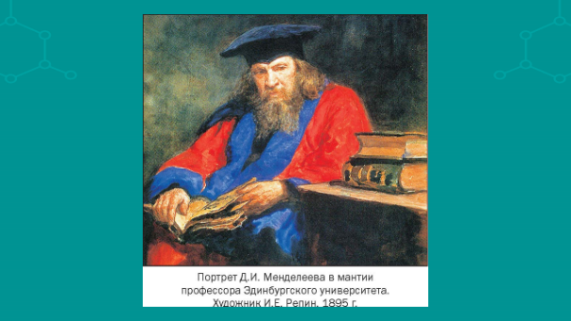 | Мы живем в эпоху средств массовой информации, что, несомненно, предопределяет устойчивую популярность среди молодежи профессий, связанных со сферой коммуникации, в том числе профессии журналиста. Журналистика – это совокупность размещаемых в печатных и электронных СМИ произведений: статей, репортажей, заметок, очерков, интервью. В зависимости от целей, можно выделить несколько видов интервью. Наиболее интересное из них, интервью-портрет, сфокусировано на одном герое, человеке, который внес значительный вклад в развитие политики, экономики, науки, культуры страны.  - Рассмотрите портрет Д.И. Менделеева на слайде. По каким деталям можно догадаться, что перед нами учёный?  Рабочий лист, задание 1. Какие вопросы вы как журналисты могли бы задать Дмитрию Ивановичу Менделееву (выберите из списка)?  Рабочий лист, задание 2. Прочитайте текст о Д.И. Менделееве, придумайте заголовок.  «Первым выдающимся открытием молодого Менделеева было открытие критической температуры (температуры, выше которой газ не может быть превращен в жидкость при самом большом давлении), за что Эдинбургский университет присвоил Дмитрию Ивановичу степень почетного доктора».
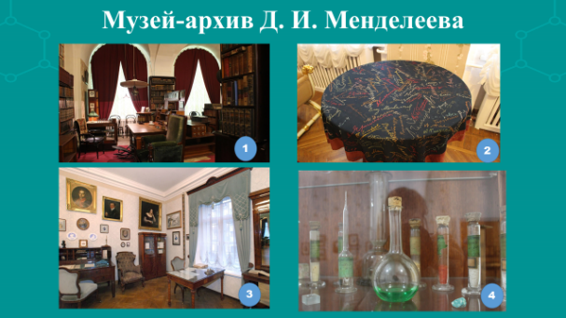 | Где журналисты находят темы для материалов? Как правильно их формулировать и разрабатывать? Что делает интервью актуальным и увлекательным?  Для журналиста необходима подготовка к интервью, которая включает определенные знания о личности и ее особенностях. Для сбора информации необходим фактологический материал, который мы постараемся найти в музее-архиве Д.И. Менделеева. История музея-архива начинается с 1911 года, когда во время II Менделеевского съезда был открыт организованный РФХО Кабинет-музей Д. И. Менделеева (СПбГУ).  Рабочий лист, задание 3. Прочитайте текст. Найдите соответствие фрагмента текста фотографии на слайде. В чем проявился гений Д. И. Менделеева? Можно ли черты характера Д.И. Менделеева считать субъективными предпосылками открытия периодического закона? Назовите эти черты.
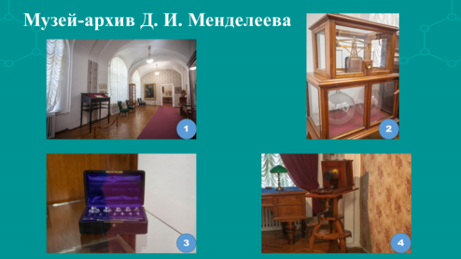 | Для журналиста важно узнать и рассказать читателям что-то новое, ранее неизвестное.  Рабочий лист, задание 4. Рассмотрите слайд. Какие необычные предметы вы видите на фотографиях? Подчеркните в тексте названия этих предметов. Дополните репортаж из музея своими короткими комментариями.
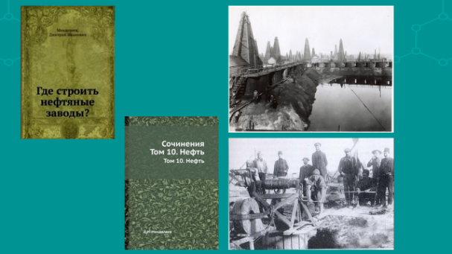 | Журналист, с одной стороны, должен обладать широкой, универсальной эрудицией в различных сферах общественной практики, с другой – ему требуется развивать гибкость ума, восприимчивость к новому, иной раз совершенно неожиданному знанию. Кроме того, необходимо знать информационные потребности своей аудитории.  Рабочий лист, задание 5. Посмотрите видеофрагмент.  Используя материал, изложенный в сюжете, сформулируйте наиболее важные, интересные и актуальные, с вашей точки зрения, вопросы для современных школьников.
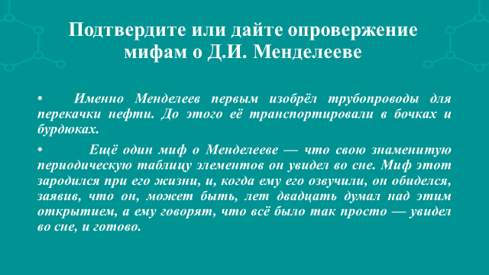 | Каким же человеком был Д.И. Менделеев, чем он интересовался, каких успехов достиг в науке?  - Прочитайте текст на слайде. Подтвердите или дайте опровержение данным сообщениям. Выскажите предположения, в чем проявилась многогранность таланта Д.И. Менделеева?
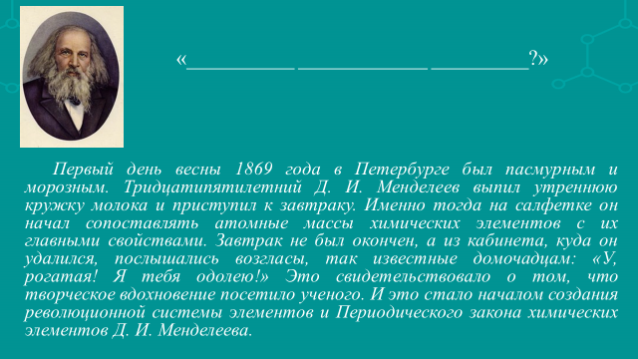 | Формирование общественного мнения – одна из задач деятельности журналиста. Общественное мнение — это позиция большого числа людей. Значимые события вызывают общественный резонанс.  Рабочий лист, задание 6. Прочитайте текст. Познакомьтесь с работой Дмитрия Ивановича Менделеева по классификации элементов, которая привела к открытию периодического закона. Укажите дату открытия периодической системы или придумайте название текста в виде вопросительного предложения.  - Какое общественное мнение может быть сформировано автором после публикации данной рукописи?  - Приведите аргументы из текста, подтверждающие цитату Д.И. Менделеева: «Нет без явно усиленного трудолюбия ни талантов, ни гениев».
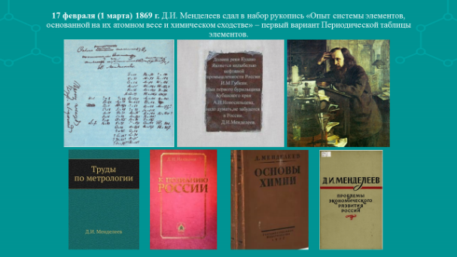 | Посмотрите видеофрагмент. Что нового вы узнали о великом ученом после просмотра видеофрагмента? Аргументируйте ваш ответ.  Рабочий лист, задание 7. Составьте вопросы для современных школьников. Какие выводы можно сделать, познакомившись с великим ученым?
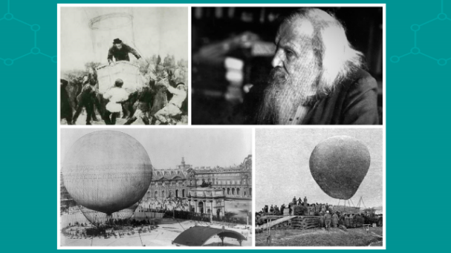 | Для журналиста очень важно наличие аргументированного рассказа. Суть аргументации состоит в том, чтобы убедить собеседника в истинности того или иного положения. Подбирайте такие аргументы, которые подкреплены фактически и документально.  - Посмотрите видеофрагмент и приведите аргументы, подтверждающие многогранность личности Дмитрия Ивановича Менделеева.
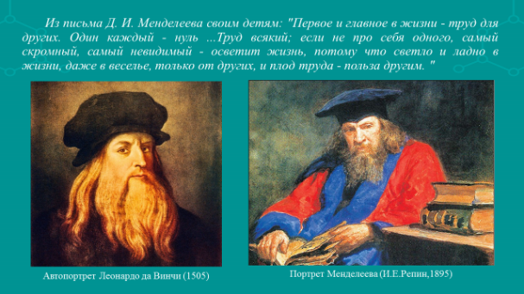 | Рабочий лист, задание 8. Рассмотрите портреты на слайде. Отметьте сходство между учёными.  Какими выразительными средствами художники подчеркнули в портретах образ учёного?  Прочитайте текст. Продолжите каждое высказывание о Дмитрии Ивановиче Менделееве, используя аналогии с текстом о Леонардо да Винчи. Отметьте в рабочем листе (задание №2) вопросы, на которые вы получили ответы.  Что бы вам еще хотелось узнать о Д.И. Менделееве?

Полезные ссылки
- История архива Д.И. Менделеева
- Мой Питер. Музей-архив Менделеева

